EXERCICE III : LES DOMINOS (4 points)
Antilles Guyane 09/2009 Correction © http://labolycee.org
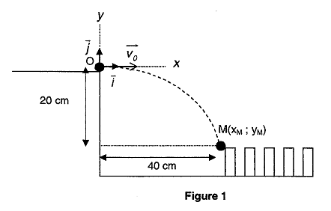
1. Équation de la trajectoire

1.1. En négligeant les frottements solides et fluides, la bille est soumise à son poids entre les points O et M exclus.

1.2. Le système {bille} est étudié dans le référentiel terrestre supposé galiléen. La deuxième loi de Newton impose alors : ⇔
finalement : .
1.3. On a donc
d’après les conditions initiales
finalement : . On isole le temps « t » de la première équation que l’on reporte dans la seconde : t = ⇒ y(x) = finalement : y(x) =
1.4. Au point M : y_{M} = ⇔
En remarquant que y_{M} < 0 et en ne conservant que la valeur positive de v₀ , il vient :
= 2,0 m.s⁻¹.

2. Solutions techniques pour que la bille arrive en O avec la vitesse
2.1. Utilisation d’un plan incliné
2.1.1. L’énergie mécanique E_{M} est la somme de l’énergie cinétique E_{C} = ½.m.v² et de l’énergie potentielle de pesanteur E_{P} = m.g.y (compte tenu de l’orientation de l’axe Oy et de l’origine de l’énergie potentielle de pesanteur Ep(y=0) = 0 J). Ainsi :
E_{M} = ½.m.v² + m.g.y

Energie mécanique en A : E_{M}(A) = ½.m.v²_{A} + m.g.y_{A}
Or v_{A} = 0 m.s⁻¹ car la bille est lâchée du point A sans vitesse initiale donc : E_{M}(A) = m.g.y_{A}

2.1.2. Energie mécanique en B : E_{M}(B) = ½.m.v²_{B} + m.g.y_{B}
Or y_{B} = 0 m donc E_{M}(B) = ½.m.v²_{B}.

2.1.3. Le système {bille-Terre} étant conservatif, l’énergie mécanique se conserve au cours du mouvement, ainsi : E_{M}(A) = E_{M}(B) ⇔ m.g.y_{A} = ½.m.v²_{B}
finalement avec v₀ = v_{B}: y_{A} =
2.1.4. y_{A} = = 0,20 m
2.2. Utilisation d’un canon à bille

2.2.1. La force de rappel exercée par le ressort sur la bille a pour expression :
remarque : comme x < 0 alors est orientée dans le même sens que le vecteur .

2.2.2. On a :
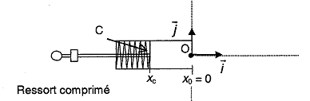
comme x < 0 alors possède un sens opposé au.

2.2.3. Le vecteur force n’étant pas constant au cours de la compression, le travail de la force ne s’écrit pas W_{OC}() =
Par contre lorsque le point C se déplace d’une longueur élémentaire dx (entre x et x + dx), alors on peut considérer la force constante. On peut alors définir le travail élémentaire δW() :
δW() = avec (avec dx < 0).
δW() = (k.x.).= k.x.dx car .= 1.
En considérant maintenant le déplacement du point C entre x = 0 et x =x_{C} on a :
W_{OC}() = = = – 0 =

2.2.4. L’énergie potentielle élastique du ressort est entièrement convertie en énergie cinétique pour la bille (énoncé). On peut alors écrire : =
⇔ en ne gardant ici que la solution négative car x_{c} < 0 !

2.2.5. x_{C} = – = – 6,9 × 10^{–2} m = – 6,9 cm.

